项目编号 | CIP02004

上海交通大学

“WiFi智能球泡灯应用场景设计计划”

项目结题报告

项目名称： Wi-Fi智能球泡灯应用场景设计
项目负责人： 胡炳城
项目负责人所在院（系）： 密西根学院
指导教师： 杨宇红
指导教师所在院（系）： 电院
项目报告时间： 2018年12月

教务处制表

填表说明

一、《上海交通大学大学生创新计划结题报告》将作为项目结题的主要材料之一。
二、项目负责人应根据项目实施情况实事求是填写。填写字体请用宋体小四号，并用A4纸打印，于左侧装订成册。
三、项目负责人填写完毕后，须请指导教师审核，对项目成员投入和贡献进行排序并签署意见。
四、本表由立项人按照规定时间随项目组研究论文、项目研究综述、项目成员个人总结及项目成果表提交所在学院大学生创新性实验计划院（系）工作组负责老师。
五、答辩小组根据项目答辩情况签署意见和评定成绩。
六、本表格不够可自行扩页，公开发表的论文、申请的专利的复印件和项目成果实物A4打印照片等材料以及《经费使用单》作为项目结题报告附件。

项目名称 |  | WiFi智能球泡灯应用场景设计
立项经费 |  |  |  | 申请学分 |  | 4 |  | 立项时间 | 2017年12月
立  项  人 | 学号 |  | 姓名 |  | 年级 |  | 专业 |  |  | 联系电话
立  项  人 | 516021910219 |  | 胡炳城 |  | 大三 |  | 电子与信息工程 |  |  | 13262764136
参
与
成
员
一、项目研究内容、研究方案及完成情况：

此项目由胡炳城与林越川两人进行设计、制造及编程。林越川在这个项目中主要负责的是硬件的设计和制造，胡炳城主要负责软件编程及便携路由器的制作。我根据我们的设计目标：设计一个使用三思公司提供的智能球泡灯的打光设备，以及目标客户：淘宝卖家、爱美人士、家庭，解析出我们设计出的硬件设备应该具有以下特性：
1 制造价格应该远低于专业打光设备
2 外形时尚
3 可折叠，收纳方便
4 多用途

以下是我们硬件的设计

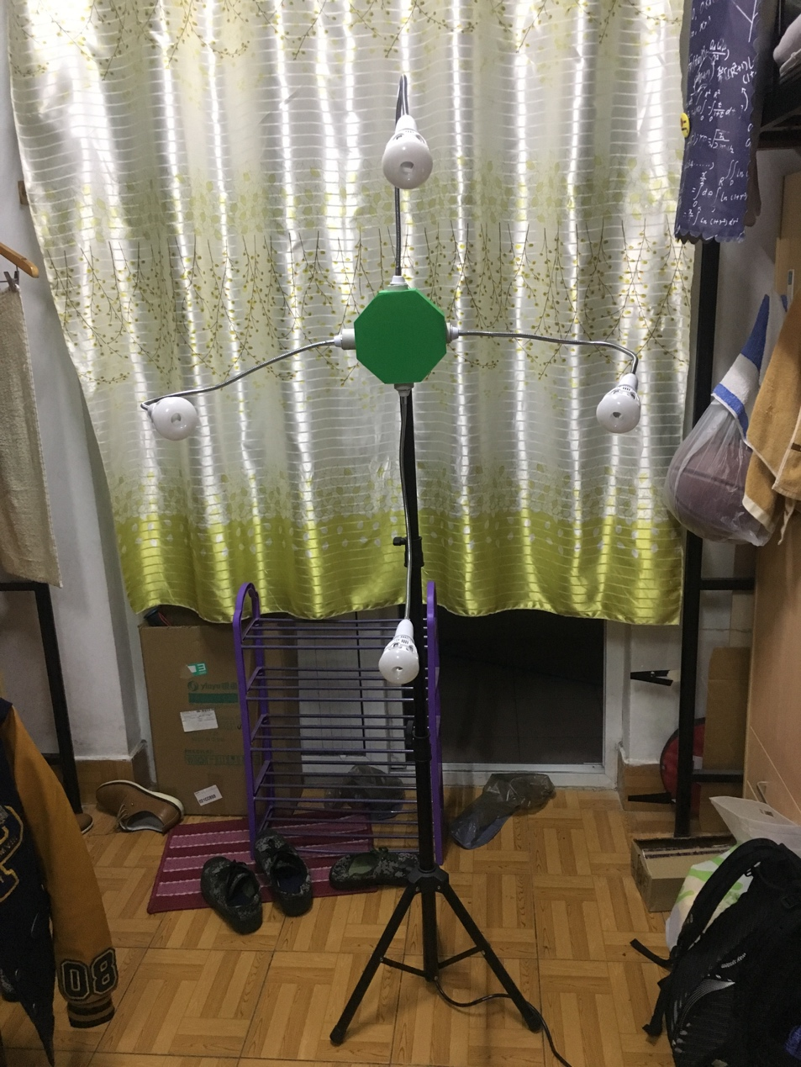

整体设计应用material design，符合安卓UI设计标准；
侧边栏NavigationView添加项目选择与个人信息页，且支持上下滑动；
【界面2】
成功使用安卓自带数据库SQLite保存数据，并且使用LitePal进行管理；
自定义时分选择控件，精确到秒；
自定义调色盘界面，简化用户操作；
【界面3】
主界面RecyclerView中项目使用CardView显示，简洁大方。CardView中布局为上图下字，易于理解，符合安卓规范；
【界面1】
主界面使用FloatingActionButton悬浮按钮提供用户自定义添加界面支持；
【界面1】
模组采用图像界面，颜色与亮度可视化，使用户不用打开灯泡即可知道当前状态；
【界面4】

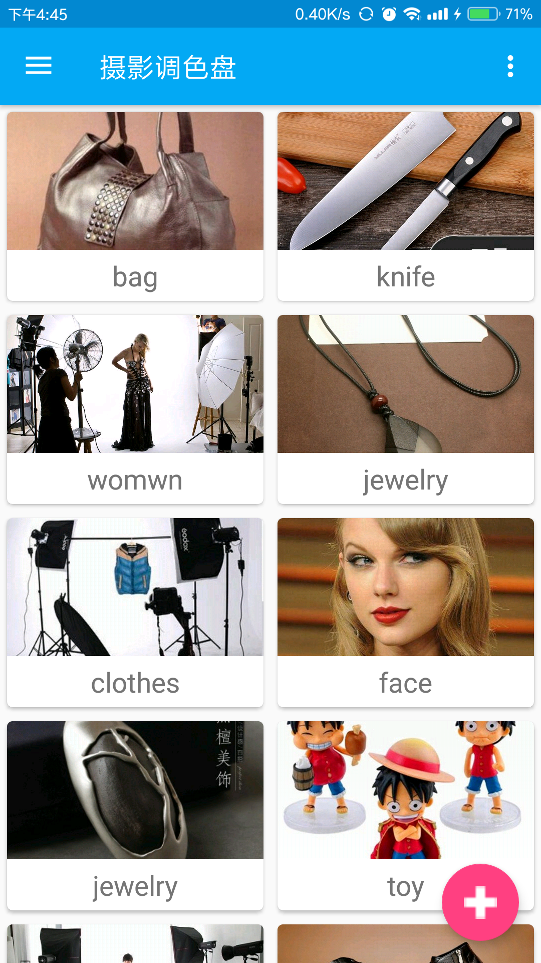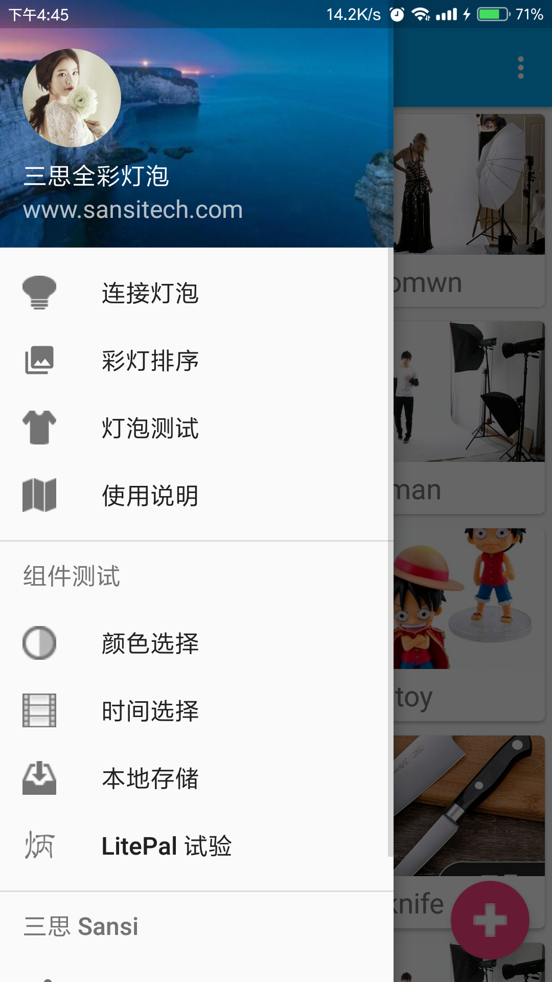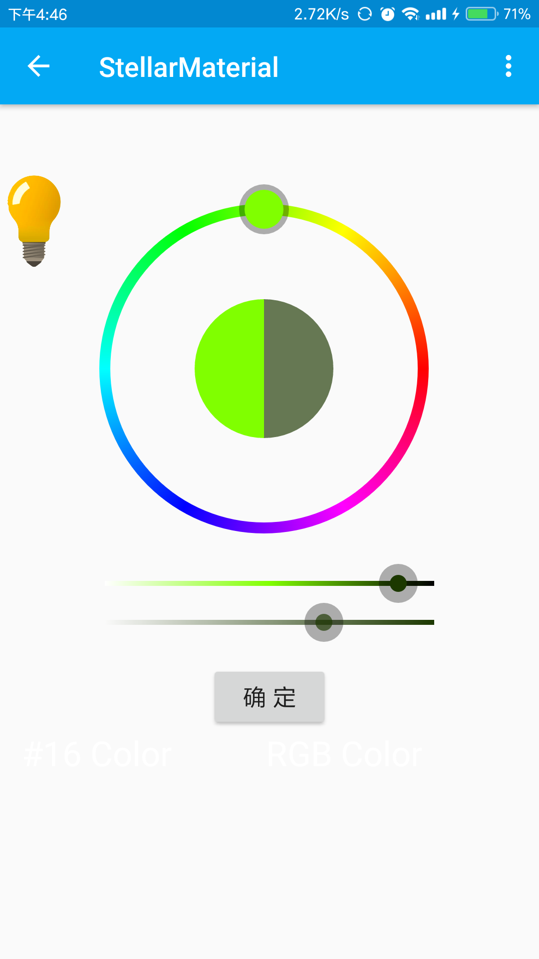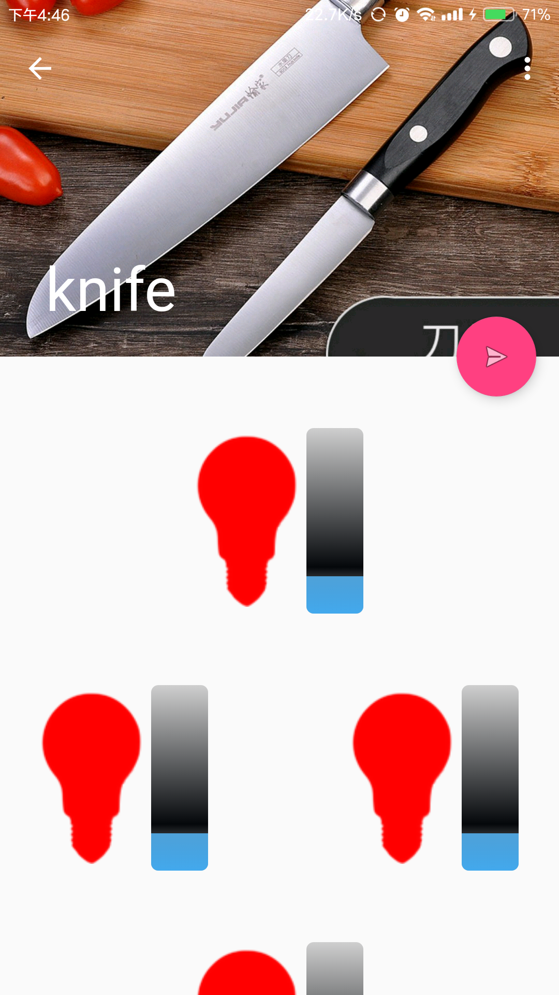
界面1 界面2 界面3 界面4
制作灯泡架实物，形状为四角海星状，灯泡固定在软管末端，可以按照意愿扭曲成想要的形状。
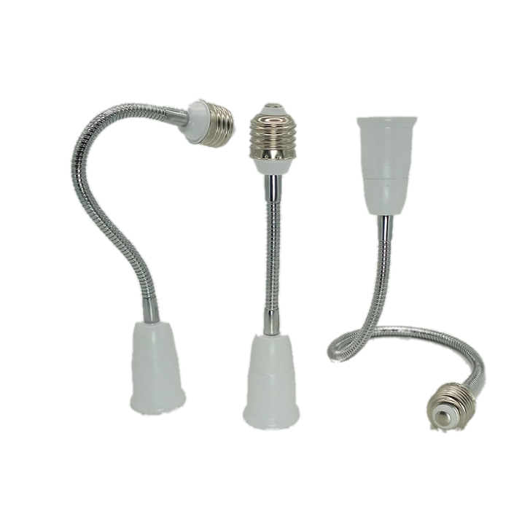
使用3D打印制作外壳
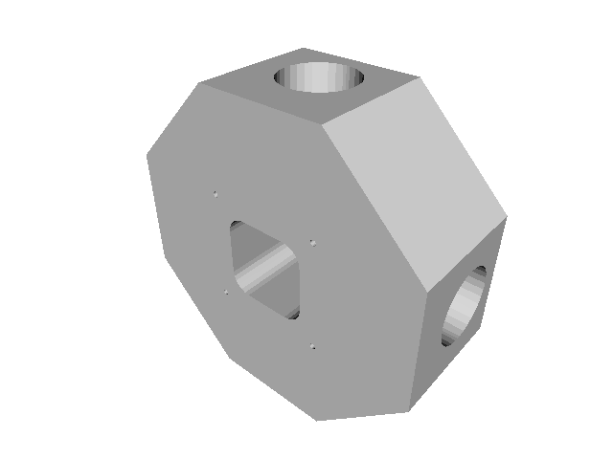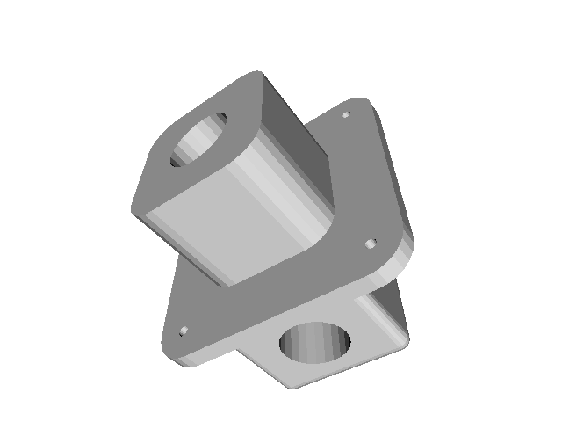

二、项目特色与创新点：

1 高度变化幅度范围大(1.2-1.8m)，可以满足室内不同身高的使用者的自拍需要，同时高度方便调节，松开三脚架上的旋钮，调节，旋紧即可。
2 由四根金属软管支撑的四个三思球泡灯可以在空间范围内变换位置，从而DIY出专属光影，给予人像或商品别样魅力。
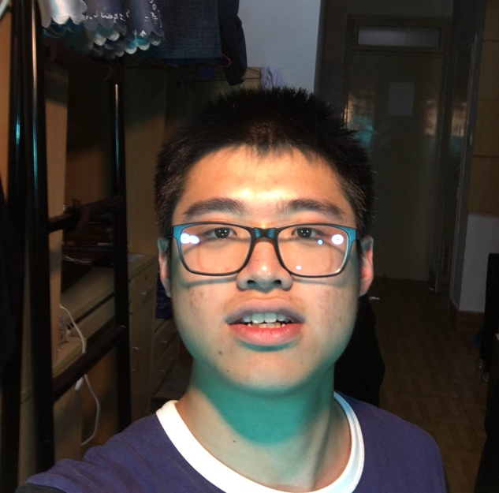
3 方便拆解储藏。当使用完毕，只需将四根金属软管从中枢上拧下，然后将三脚架压缩到最小，即可方便储存。
4 可以当作家用照明设备，四个三思智能球泡灯可以用于小空间的照明，例如寝室、卧室，不同的色调组合可以产生不同的情景。同时我们的硬件的外形形似美杜莎，放在室内也可以彰显屋主的独特品味
5 设备价格便宜，如果批量生产销售价可以控制在200元以内，方便三思公司扩展智能家庭市场。

三、项目研究取得的成果情况：（发表的论文、申请的专利等）

四、经费开支情况：

1 三角架 银鱼1.8m重型谱架 134.0元
2 2芯带插头电源线 3m 1平方 6.2元
3 E27转E27软管加灯头 58cm 56元
4 E27陶瓷灯头 4.8元
5 3D打印部件 工程训练中心打印
6 树莓派 273.9元
7 esp8266 电院杨老师提供
8 三思LED灯 三思公司提供

五、项目组对项目完成情况的自我评价：（项目成员贡献排序、项目投入情况、是否达到预期目标、解决了哪些问题、还存在哪些问题、有何建议和意见等）
排序 | 学号 | 姓名 | 备注
1 | 516021910219 | 胡炳城 | 完成全套软件设计与编程
2
3
4
5

六、体会和心得：（主要写项目完成后的收获）

胡炳城在处理问题中得到了以下心得：
软件开发讲究持之以恒，坚持不懈。在没有经验的前提下需要不断试错，从而掌握某个控件的使用方法。
在使用LitePal库时，出现了一些小状况。一开始我照着GitHub上面的说明来修改代码，在第一次试验时成功地将数据存储进了数据库。但是在我修改了一小段代码后再次编译，别的地方没有任何问题，软件也没有崩溃，但就是不知道为什么用户数据不能继续往数据库里面存储。于是我使用虚拟机运行此程序，神奇的发现这个程序又可以运行了。
于是我觉得可能是机器的问题，然而在我再次修改程序继续在虚拟机上面运行时，诡异的错误又发生了，数据又一次不能储存。
我当时基本上绝望了，感觉十分崩溃。继续修改代码，几个小时后还是没有找到错误的原因。于是我打算重新阅读GitHub上面的库说明文档。
再次阅读任然没有任何发现，可是我从错误中找出来了一个规律：
每当我修改程序中被保存的类中的元素之后必然不能存储数据。
于是我再次审阅说明文档，发现了一个小问题:
开发者每次更新需要将数据库版本号加一。
如此，困惑了我一周的问题解决了。在解决问题时会让人很烦躁，一直解决不了问题会使人绝望，但是只要持之以恒，细心观察，终会得到解决的办法。在成功解决问题之后,我得到了一种发自内心的满足感，这种感觉是通过做别的事情所很难得到的。

林越川在处理问题中得到了以下心得：
- 建模应该与实际制造方法匹配。应该先了解制造公差，机加工、钣金、铸造、注塑、激光切割、3D打印等的公差都不一样，而且同一制造方法下的不同技术带来的差别也是巨大的，就拿3D打印技术来说，FDM和SLA都是成熟的3D打印技术，FDM技术的公差大于SLA而FDM使用的工程塑料比SLA使用的光敏树脂工程性能好。像这次3D打印件不匹配的问题的根源就在于不了解工训3D打印机的公差就盲目开始建模。
- 了解材料特性可以使加工过程简化。在这次的修改打印件的过程中，我应用了ABS塑料的热塑性，利用电摩和工件摩擦产生的热量将放置陶瓷灯座的孔扩大，然后借势将陶瓷灯座用小榔头敲入工件，达到了事半功倍的效果。
同时林越川对于商品生产也有了更深的认识。
商品是要卖给消费者的，这毋庸置疑，三思遇到的问题就是，作为一个强大的硬件生产商，它的零售商品在市场上遇到了阻碍，这是因为三思在零售市场知名度太低，飞利浦和Opple基本占据了灯泡的市场，而小米则占领了智能设备的市场。而且像智能灯泡这种产品的销量更是和本品牌的其他产品挂钩。就比如说买了小米Wi-Fi就会在选择电视盒子上倾向小米盒子，由于小米盒子对小米手机有特殊支持，在选择手机时就会倾向于选择小米手机。可以说现在的市场特别是智能电子商品的市场就是商品生态圈的比拼。所以一个企业要打开零售市场不但要把东西做好，同时也要把产品做广。

八、指导教师意见：（包括对项目成员投入和贡献大小进行排序）

签名：
年 月 日
九、院（系）评审建议（包括项目完成情况、学生投入情况、经费使用情况、以及项目学分和成绩评审建议）

签名（盖章）：
年 月 日
十、学校评定意见：
项目完成情况：好 □ 较好 □ 一般 □ 差 □
学生投入情况：好 □ 较好 □ 一般 □ 差 □
经费使用情况：合理 □ 较合理□ 不合理□
项目学分评定：4学分□ 3学分□ 2学分□ 1学分□ 其他_____
项目成绩评定: 优秀□ 通过□ 不通过□

签名（盖章）：
年 月 日

